La clarté des raisonnements et la qualité de la rédaction interviendront pour une part importante dans l’appréciation des copies. Les candidats répondent sur le sujet.

L’usage de la calculatrice est autorisé.

MATHÉMATIQUES (10 points)

Exercice n°1 (3 points)

Une publicité distribuée dans les boites aux lettres, contient une offre promotionnelle d’une grande surface.
Du 1er au 30 juin, les hypermarchés Super X accordent à leurs clients une remise sur tous les CD audio. Cette remise est équivalente à une baisse du taux de la T.V.A. de 19,6 % à 5,5 %.

  - Compléter le tableau de l’annexe 1 page 5/9.

  - Un CD audio en vente habituellement 23,92 € sera affiché 21,10 € après la remise. Calculer, par rapport au prix initial, le pourcentage de la remise. Arrondir le résultat à l’unité.

Exercice n°2 (4 points)

Une infirmière souhaite changer de voiture. Pour cela elle doit tout d’abord vendre sa voiture qui est une 1.6 16v confort 3p de mai 2002.
Pour fixer son prix elle consulte un magazine spécialisé qui donne la valeur des véhicules d’occasion.

2.1. Repérer puis entourer dans le tableau donné en annexe 1 page 5/9 la valeur du véhicule 1.6 16v confort 3p modèle 1er janvier 2003 et celle de ce même véhicule modèle 1er janvier 2002.

2.2. Compléter, en annexe 1 page 5/9, le texte en vous aidant de l’exemple proposé.

2.3. On admet que la valeur V, de la voiture, en fonction du mois n de l’année 2002 est donnée par la relation :
V (n) = 200n + 10 000 pour n appartenant à l’intervalle [0 ; 12]

2.3.1. Compléter le tableau de valeurs de l’annexe 2 page 6/9.

2.3.2. Représenter la fonction affine V, en utilisant le repère de l’annexe 2 page 6/9.

2.3.3. Déterminer graphiquement le mois de mise en circulation d’une voiture de même modèle, dont la valeur est de 11 000 €. Laisser apparent les traits utiles à la lecture.

Exercice n°3 (3 points)
Le recensement effectué en 1999 donne, selon l’âge, la répartition de la population de la région Bourgogne. Les résultats sont indiqués dans le tableau de l’annexe 3 page 7/9.

3.1. Calculer l’âge moyen par la méthode de votre choix. Arrondir le résultat à l’unité.
3.2. Déterminer graphiquement l’âge médian à l’aide du tracé des effectifs cumulés croissants donné en annexe 3 page 7/9. Laisser apparents les traits utiles à la lecture.

SCIENCES PHYSIQUES (10 points)
Annexe 4
Étude d’un soulève malade
NOTICE D’UTILISATION DU SOULÈVE MALADE
Descriptif :
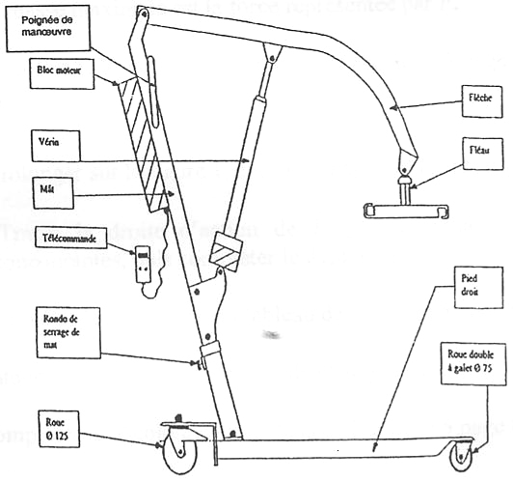

Caractéristiques mécaniques :
Longueur hors tout au sol : 570 mm
Largeur hors tout au sol : 300 mm
Masse : 41 kg
∅ Roue (arrière, frein) : 2×∅ 125 mm
∅ Roue (avant, double galet) : 2×∅ 75 mm
Hauteur maximale flèche levée : 1 990 mm
Hauteur minimale au niveau du mât : 130 mm
Masse maximale supportée : 175 kg

Limites d’utilisation :
Il est interdit de :
- Dépasser la charge maximum admissible par le dispositif
- Démonter quoique ce soit hors entretien courant
- Déplacer hors des milieux adéquats
Caractéristiques électriques :
Appareil : CLASSE
TYPE A
Protection : IP66
Alimentation : 230 V ~
(entrée) 50/60 Hz
Moteur :
Tension : 24 V=
Puissance maximale : 170 W

Exercice n°4 (3,5 points)

Le soulève malade : caractéristiques mécaniques

Un hôpital reçoit un lot de soulève malade dont une partie de la notice d’utilisation est fournie en annexe 4 page 2/9. Le service de maintenance de l’hôpital effectue un contrôle de chaque appareil. Pour tester le soulève malade on utilise la masse maximale autorisée pour cet appareil.

4.1. Relever cette masse maximale.
4.2. Calculer la valeur P du poids \s\up9(o de cette masse. On donne g = 10 N/kg.

4.3. Ce test est effectué dans la position représentée par la figure 1 donnée en annexe 5 page 8/9.

On étudie l’équilibre de la flèche.
La flèche est en équilibre sous l’action de trois forces. (Le poids de la flèche est négligé).

L’action de la masse maximale est la force représentée par\s\up9(o.

4.3.1. Compléter la 2ème colonne du tableau de l’annexe 5 page 8/9 en utilisant les indications de la figure 1.

4.3.2.
- Prolonger sur la figure 1, annexe 5 page 8/9 les droites d’action de \s\up9(o, de \s\up9(o_{vérin/flèche.}
- Tracer la droite d’action de \s\up9(o_{mât/flèche} sachant que les droites d’action sont concourantes, puis compléter le dynamique.

4.3.3. Compléter la 3ème colonne du tableau de l’annexe 5 page 8/9.

4.3.4. Entourer dans le tableau le sens de chaque force.

4.3.5. Compléter la 5ème colonne du tableau de l’annexe 5 page 8/9.

Exercice n°5 (2,5 points)

Le soulève malade : caractéristiques électriques

5.1.
5.1.1. Repérer dans l’annexe 4 page 2/9, puis écrire la caractéristique électrique qui indique que le soulève malade fonctionne en courant alternatif.

5.1.2. Préciser cette grandeur physique et sont unité.

5.2. Le moteur du soulève malade fonctionne en courant continu.
Calculer la puissance minimale du moteur pour une intensité minimale de 0,9 A et une tension de 24 V.
Arrondir le résultat à l’unité.

Exercice n°6 (4 points)

Les roues du soulève malade sont en polychlorure de vinyle haute densité (P.V.C.). Ce produit est obtenu par plusieurs réactions chimiques successives.

6.1. 1ère étape :
Obtention du monochlorure de vinyle par addition du chlorure d’hydrogène (HCL) sur de l’éthyne (C₂H₂)
6.1.1. Nommer la famille d’hydrocarbure à laquelle appartient l’éthyne.

6.1.2. Écrire la formule développée de l’éthyne.

6.1.3. Écrire l’équation bilan de la réaction d’addition.

6.1.4. Calculer la masse molaire moléculaire du corps de formule chimique C₂H₃Cl.

6.1.5. Une mole de monochlorure de vinyle est obtenue à partir d’une mole d’éthyne. Calculer la masse d’éthyne nécessaire pour la fabrication de 62,5 kg de monochlorure de vinyle.

6.2. 2ème étape
Le polychlorure du vinyle est obtenu par polymérisation selon l’équation chimique suivante :

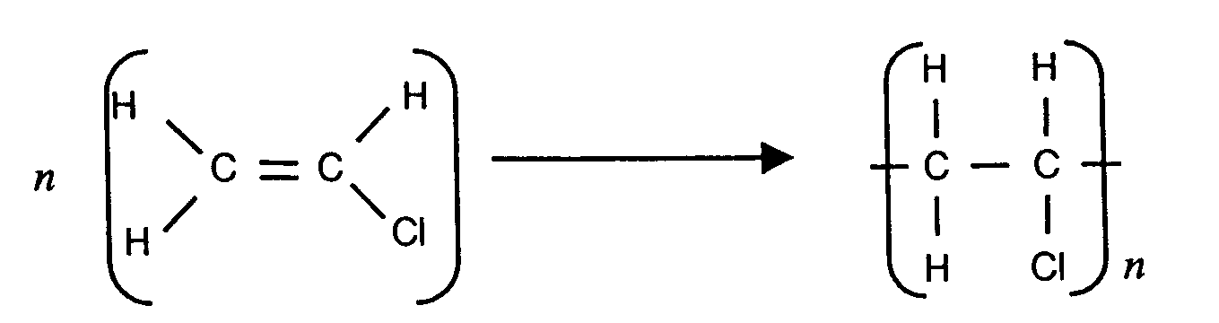

Choisir dans la liste de noms proposés celui qui désigne ce type de réaction :
Destruction – substitution – neutralisation - addition
On donne :

M (C) = 12 g/mol
M (H) = 1 g/mol
M (Cl) = 35,5 g/mol

A RENDRE AVEC LA COPIE
ANNEXE 1
EXERCICE 1

1.1.
Prix H.T. d’un CD  (en €) | Montant de la T.V.A. 19,6 % | Montante de la T.V.A. 5,5, % | Prix T.C. d’un CD  (en €)
20 | ………….. |  | …………..
………….. |  | ………….. | 21,10

EXERCICE 2
2.1.

Modèle | Valeur du véhicule (en €)  1er janvier 2003 | Valeur du véhicule (en €)  1er janvier 2002
1.2 confort 3p | 9 400 | 7 540
1.2 luxe 3p | 9 600 | 7 680
1.2 16v confort 5p | 9 800 | 7 890
1.2 luxe 5p | 10 400 | 8 380
1.4 16v confort 3p | 11 500 | 9 290
1.4 16v luxe 5p | 10 800 | 8 750
1.4 16v sport 3p | 11 900 | 9 650
1.6 16v confort 3p | 12 400 | 10 000
1.6 16v luxe 5p | 13 100 | 10 430
2.0 td luxe 5p | 14 600 | 11 100
2.0 es 6 cyl 3p | 15 400 | 11 950

2.2.
Calcul de la valeur d’une voiture
Pour une voiture de 2002, soustraire sa valeur 1er janvier 2002 à celle du 1er janvier 2003. Le résultat obtenu, par exemple 1 200 €, est à diviser par 12 on obtient 100 €.
Pour un modèle du 1er mars 2002 (2 mois en 2002 : janvier + février), la valeur est obtenue en ajoutant la valeur 1er janvier 2002 et 2×100.

Pour un véhicule 1.6 16v confort 3p de 2002, soustraire sa valeur 1er janvier 2002 de sa valeur 1er janvier 2003. Le résultat soit …………….. € est à diviser par 12 on obtient ……………… €/. Pour le modèle du 1er juin 2002 (…. mois en 2002) la valeur est obtenue en ajoutant la valeur 1er janvier 2002 et ……………. × ………………. Soit une valeur totale de ……………………. €.

A RENDRE AVEC LA COPIE
ANNEXE 21
EXERCICE 2 (suite)

2.3.1.
n  (en mois) | 0 | 12
V (n)
(en €)

2.3.2.

A RENDRE AVEC LA COPIE
ANNEXE 21
EXERCICE 3
3.1.
Age  (en année) | Population  (nombre d’habitants) | ……………………… | Produit n_{i} x_{i}
[0 ; 20[  [20 ; 40[  [40 ; 60[  [60 ; 80[  [80 ; 100[ | 375 407  416 690  420 355  318 191  79 764 | ………………………  ………………………  ………………………  ………………………  ……………………… | ………………………  ………………………  ………………………  ………………………  ………………………
 | ……………………… |  | 66 724 650

3.2.
A RENDRE AVEC LA COPIE
ANNEXE 5
Étude de l’équilibre de la flèche
EXERCICE 4

TABLEAU DES CARACTÉRISTIQUES DES FORCES
Forces | Point d’application | Droite d’action | Sens | Valeur  (en N)
F _{masse/flèche} |  | ………………… |  | 1 750
F _{vérin/flèche} |  | ………………… |  | …………………
F _{mât/flèche} |  | ………………… |  | …………………

Figure 2
Dynamique des forces appliquées à la flèche

Figure 1

_{masse/flèche}

_{vérin/flèche}

………………….
Unité graphique :
1 cm représente 250 N
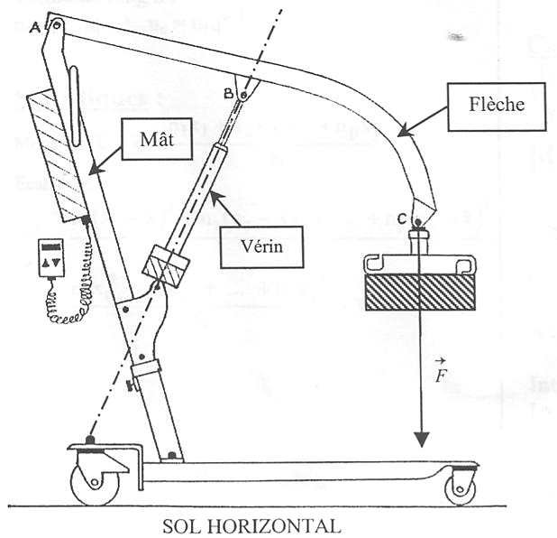

FORMULAIRE DE MATHÉMATIQUES
Métiers de la Santé et de l’Hygiène
Identités remarquables :  (a + b)² = a² + 2ab + b² ;  (a – b)² = a² – 2ab + b² ;  (a + b)(a – b) = a² – b².  Puissances d'un nombre :  (ab)^{m} = a^{m}b^{m} ; a^{m+n} = a^{m} × a^{n} ; (a^{m})^{n} = a^{mn}  Racines carrées :  = ; =  Suites arithmétiques :  Terme de rang 1 : u1 et raison r  Terme de rang n :  u_{n} = u_{n-1} + r  u_{n} = u₁ + (n–1)r  Suites géométriques :  Terme de rang 1 : u1 et raison q  Terme de rang n :  u_{n} = u_{n-1} q  u_{n} = u₁.q^{n-1}  Statistiques :  Moyenne  Écart type σ :  $s^{2}=\frac{n_{1}(x_{1}−\bar{x})^{2}+n_{2}(x_{2}−\bar{x})^{2}+\text{.}\text{.}\text{.}+n_{p}(x_{p}−\bar{x})^{2}}{N}$$s^{2}=\frac{n_{1}x_{1^{2}}+n_{2}x_{2^{2}}+\text{.}\text{.}\text{.}+n_{p}x_{p^{2}}}{N}−{\bar{x}}^{2}$ | Relations métriques dans le triangle rectangle :  AB² + AC² = BC²  AH . BH = AB . AC  sin${}^{\overset{}{B}}$ = ; cos ${}^{\overset{}{B}}$ = ; tan${}^{\overset{}{B}}$ =  Énoncé de Thalès (relatif au triangle)  Si (BC)//(B’C’)  Alors =  Position relative de deux droites :  Les droites d’équation  y = ax + b et y = a'x + b’  sont  - parallèle si et seulement si a = a’  - orthogonales si et seulement si aa’ = -1  Calcul vectoriel dans le plan :  Calcul d’intérêts :  C : capital ; t : taux périodique ;  n : nombre de périodes ;  A : valeur acquise après n périodes.  Intérêts simples  Intérêts composés :  I = Ctn  A = C + I  A = C(1 + t)^{n}

